

ฝ่ายสถิติและประมวลผลข้อมูล ศูนย์ข้อมูลอสังหาริมทรัพย์ | 13 พฤษภาคม 2559
โทร. 02-645-9672

ข้อมูลการโอนกรรมสิทธิ์ที่อยู่อาศัยในเขตกรุงเทพฯ - ปริมณฑล
ไตรมาสแรก ปี 2559
ศูนย์ข้อมูลอสังหาริมทรัพย์เปิดเผยข้อมูลโอนกรรมสิทธิ์ที่อยู่อาศัยในเขตกรุงเทพฯ-ปริมณฑล 5 จังหวัด (นนทบุรี ปทุมธานี สมุทรปราการ สมุทรสาคร นครปฐม) ในไตรมาสแรกปี 2559 พบว่ามีการโอนกรรมสิทธิ์ที่อยู่อาศัยประมาณ 48,100 หน่วย เพิ่มขึ้นร้อยละ 21 เมื่อเทียบกับจำนวน 39,900 หน่วย ในช่วงไตรมาสแรกปี 2558
จากปริมาณการโอนกรรมสิทธิ์เฉพาะที่อยู่อาศัย จำนวน 48,100 หน่วยนี้ แบ่งเป็นยอดโอนในเดือนมกราคมประมาณ 11,400 หน่วย เดือนกุมภาพันธ์ประมาณ 14,700 หน่วย และเดือนมีนาคมประมาณ 22,000 หน่วย
ยอดโอนกรรมสิทธิ์ในกรุงเทพฯ-ปริมณฑล ในไตรมาสแรกของปี 2559 แยกประเภทเป็น ห้องชุดมากที่สุด ประมาณ 24,800 หน่วย (สัดส่วนร้อยละ 51) รองลงมาเป็นทาวน์เฮ้าส์ประมาณ 13,500 หน่วย (สัดส่วนร้อยละ 28) บ้านเดี่ยวประมาณ 5,600 หน่วย (สัดส่วนร้อยละ 12) อาคารพาณิชย์ประมาณ 2,800 หน่วย (สัดส่วนร้อยละ 6) ที่เหลือเป็นบ้านแฝดประมาณ 1,400 หน่วย (สัดส่วนร้อยละ 3)
มูลค่าการโอนกรรมสิทธิ์ที่อยู่อาศัยประมาณ 116,400 ล้านบาท แยกประเภทเป็น ห้องชุดมากที่สุดมีมูลค่าการโอนประมาณ 45,500 ล้านบาท (สัดส่วนร้อยละ 39) บ้านเดี่ยวมีมูลค่าการโอนประมาณ 30,000 ล้านบาท (สัดส่วนร้อยละ 26) ทาวน์เฮ้าส์มีมูลค่าการโอนประมาณ 24,100 ล้านบาท (สัดส่วนร้อยละ 21) อาคารพาณิชย์มีมูลค่าการโอนประมาณ 12,500 ล้านบาท (สัดส่วนร้อยละ 11) และบ้านแฝดมีมูลค่าการโอนประมาณ 4,300 ล้านบาท (สัดส่วนร้อยละ 3)
การโอนกรรมสิทธิ์ที่อยู่อาศัยประเภทห้องชุด มีมากที่สุดในกรุงเทพฯ ประมาณ 15,700 หน่วย ในจังหวัดนนทบุรีประมาณ 2,200 หน่วย จังหวัดสมุทรปราการประมาณ 2,700 หน่วย จังหวัดปทุมธานีประมาณ 3,000 หน่วย จังหวัดสมุทรสาครประมาณ 500 หน่วย และจังหวัดนครปฐมประมาณ 700 หน่วย
พื้นที่ซึ่งมีจำนวนหน่วยการโอนกรรมสิทธิ์ห้องชุดใหม่ (โอนจากนิติบุคคล) มากที่สุดในไตรมาสแรกปีนี้ ได้แก่ เขตลาดกระบัง อำเภอเมืองนนทบุรี อำเภอบางพลี สมุทรปราการ อำเภอธัญบุรี ปทุมธานี และอำเภอคลองหลวง ปทุมธานี ส่วนพื้นที่ที่มีจำนวนหน่วยการโอนกรรมสิทธิ์ห้องชุดคอนโดมิเนียมมือสอง (โอนจากบุคคลธรรมดา) มากที่สุด ได้แก่ เขตประเวศ เขตจตุจักร เขตภาษีเจริญ เขตวัฒนา และเขตดอนเมือง ตามลำดับ
พื้นที่ซึ่งมีจำนวนหน่วยการโอนกรรมสิทธิ์บ้านเดี่ยวขายใหม่มากที่สุดในไตรมาสแรกปีนี้ ได้แก่ อำเภอลำลูกกา ปทุมธานี อำเภอบางบัวทอง นนทบุรี อำเภอบางพลี สมุทรปราการ เขตสายไหม และอำเภอเมืองปทุมธานี ส่วนพื้นที่ซึ่งมีจำนวนหน่วยการโอนกรรมสิทธิ์บ้านเดี่ยวมือสองมากที่สุด ได้แก่ เขตบางกะปิ อำเภอลำลูกกา ปทุมธานี เขตบางเขน อำเภอเมืองสมุทรปราการ และเขตพระโขนง ตามลำดับ
พื้นที่ซึ่งมีจำนวนหน่วยการโอนกรรมสิทธิ์ทาวน์เฮ้าส์ขายใหม่มากที่สุดในไตรมาสแรกปีนี้ ได้แก่ อำเภอบางพลี สมุทรปราการ อำเภอเมืองสมุทรปราการ อำเภอเมืองสมุทรสาคร อำเภอลำลูกกา ปทุมธานี และเขตคลองสามวา ส่วนพื้นที่ซึ่งมีจำนวนหน่วยการโอนกรรมสิทธิ์ทาวน์เฮ้าส์มือสองมากที่สุด ได้แก่ อำเภอบางบัวทอง นนทบุรี อำเภอเมืองสมุทรปราการ เขตบางเขน เขตบางกะปิ และอำเภอคลองหลวง ปทุมธานี ตามลำดับ

มูลค่าที่อยู่อาศัยที่มีการโอนกรรมสิทธิ์
ไตรมาสแรก ปี 2559
(รวม 116,400 ล้านบาท)

หน่วยที่อยู่อาศัยที่มีการโอนกรรมสิทธิ์
ไตรมาสแรก ปี 2559
(รวม 48,100 หน่วย)

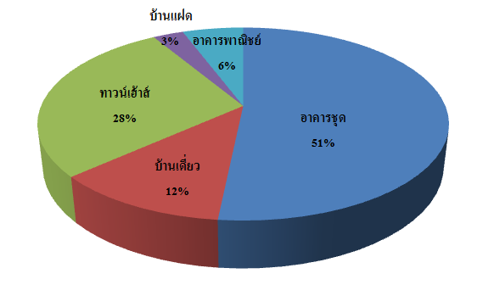
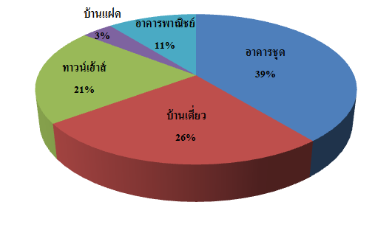

สัดส่วนหน่วยที่อยู่อาศัยใหม่และมือสองที่มีการโอนกรรมสิทธิ์ ปี 2555 – ไตรมาสแรก ปี 2559
ประเภทที่อยู่อาศัย | ปี 2555 |  | ปี 2556 |  | ปี 2557 |  | ปี 2558 |  | ไตรมาสแรก ปี 2559 E
ประเภทที่อยู่อาศัย | หน่วยขายใหม่ | หน่วยขายมือสอง | หน่วยขายใหม่ | หน่วยขายมือสอง | หน่วยขายใหม่ | หน่วยขายมือสอง | หน่วยขายใหม่ | หน่วยขายมือสอง | หน่วยขายใหม่ | หน่วยขายมือสอง
รวมทุกประเภท | 57% | 43% | 54% | 46% | 66% | 34% | 59% | 41% | 67% | 33%
ห้องชุด | 70% | 30% | 69% | 31% | 78% | 22% | 78% | 22% | 88% | 12%
ทาวน์เฮ้าส์ | 52% | 48% | 46% | 54% | 64% | 36% | 52% | 48% | 47% | 53%
บ้านเดี่ยว | 48% | 52% | 46% | 54% | 58% | 42% | 48% | 52% | 44% | 56%
บ้านแฝด | 66% | 34% | 63% | 37% | 78% | 22% | 70% | 30% | 70% | 30%
อาคารพาณิชย์ | 26% | 74% | 24% | 76% | 32% | 68% | 27% | 73% | 27% | 73%

หมายเหตุ : E หมายถึง ประมาณการโดยศูนย์ข้อมูลอสังหาริมทรัพย์

ข้อความจำกัดความรับผิดชอบ
ข้อมูลสถิติ ข้อเขียนใด ๆ ที่ปรากฏในรายงานผลการสำรวจฉบับนี้ ศูนย์ข้อมูลอสังหาริมทรัพย์ได้รับมาจากแหล่งข้อมูลที่เชื่อถือได้หรือจากการประมวลผลที่เชื่อถือได้ ศูนย์ข้อมูลอสังหาริมทรัพย์ได้ตรวจสอบจนมั่นใจในระดับหนึ่งแล้ว แต่ศูนย์ข้อมูลอสังหาริมทรัพย์ไม่สามารถยืนยันความถูกต้องหรือความเป็นจริง และไม่อาจรับผิดชอบต่อความเสียหายที่เกิดขึ้นไม่ว่าในกรณีใด ๆ จากการใช้ข้อมูล ผู้นำข้อมูลไปใช้พึงใช้วิจารณญาณ และตรวจสอบตามความเหมาะสม

